Całkowanie metodami:  
Simpsona, trapezów i kwadratur Gaussa

**Całkowanie metodą kwadratur Gaussa**

W metodzie prostokątów (ang. rectangular integration) korzystamy z definicji całki oznaczonej Riemanna, w której wartość całki interpretowana jest jako suma pól obszarów pod wykresem krzywej w zadanym przedziale całkowania <x­p, xk>. Sumę tę przybliżamy przy pomocy sumy pól odpowiednio dobranych prostokątów.

**Całkowanie metodą trapezów**

Znacznie lepszą metodą od całkowania za pomocą prostokątów jest metoda trapezów. Zamiast prostokątów stosujemy trapezy o wysokości *dx* i podstawach równych odpowiednio wartości funkcji w punktach krańcowych. Sama zasada nie zmienia się. Przedział całkowania <xp,xk> dzielimy na n+1 równo odległych punktów x0,x1,x2,...,xn.

**Całkowanie metodą Simpsona**

Metoda ma zastosowanie do funkcji stablicowanych w nieparzystej liczbie równo odległych punktów (wliczając końce przedziału całkowania). Metoda opiera się na przybliżaniu funkcji całkowanej przez interpolację wielomianem drugiego stopnia.

**Pseudokod metoda kwadratur Gaussa:**

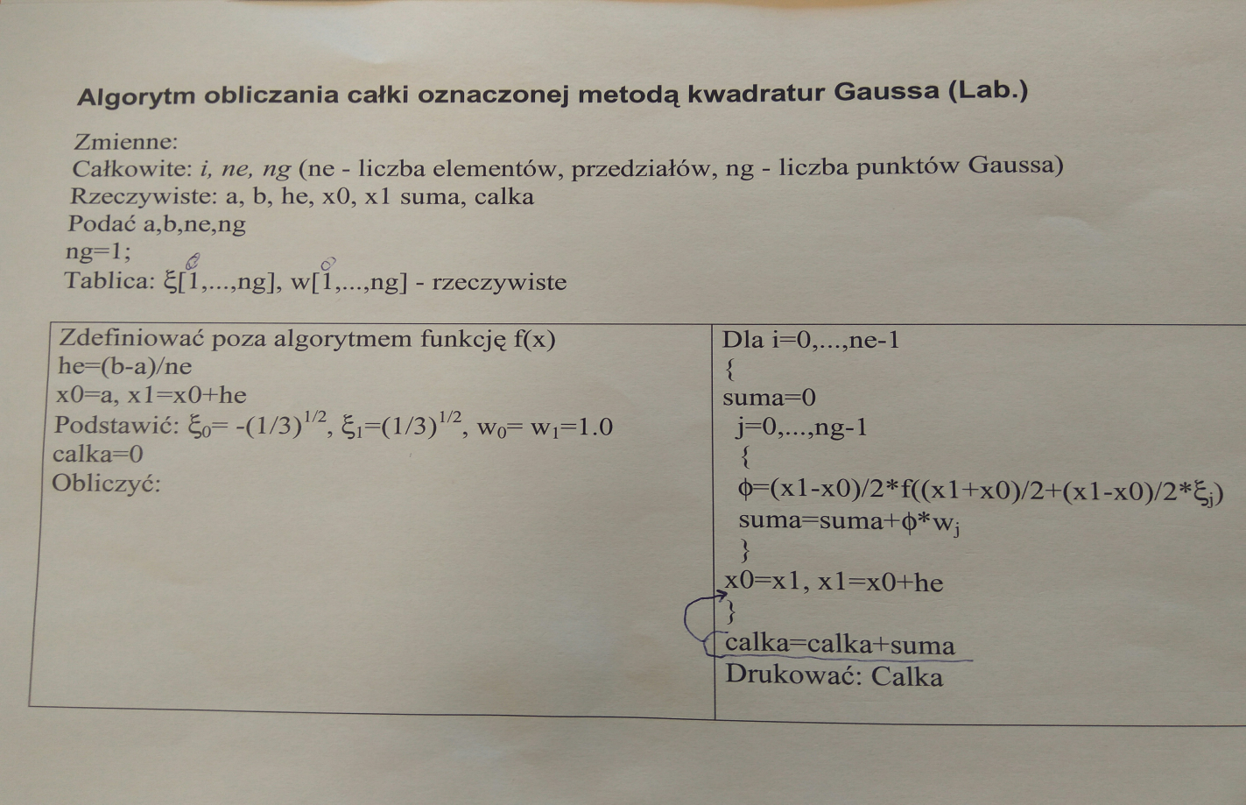

**Pseudokod metoda trapezów:**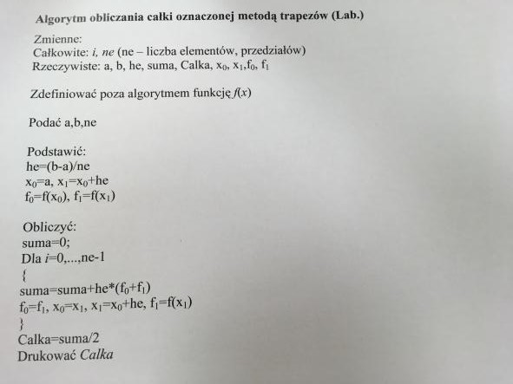

**Pseudokod metoda Simpsona:**

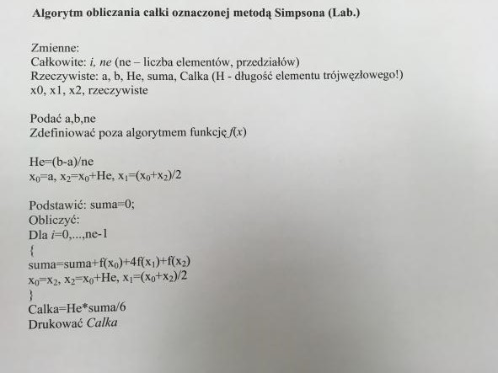

**Kod C++ metoda kwadratur Gaussa:**

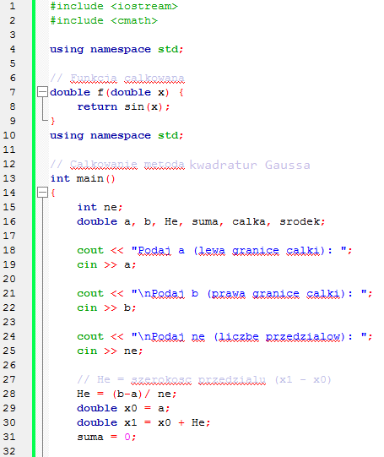

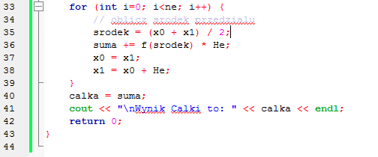

**Kod C++ metoda trapezów:**

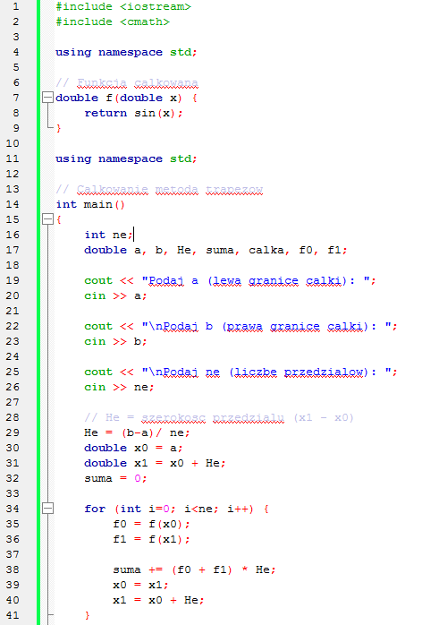

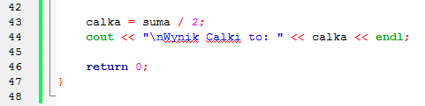

**Kod C++ metoda Simpsona:**

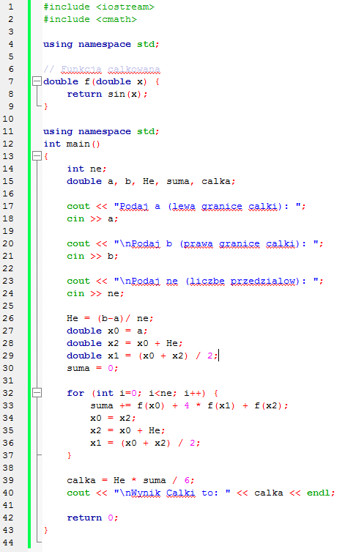

**Rezultaty działania kodu metody kwadratur Gaussa:**

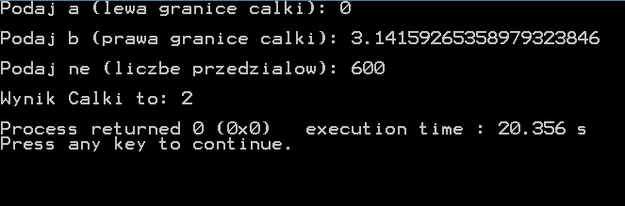

**Rezultaty działania kodu metody trapezów:**

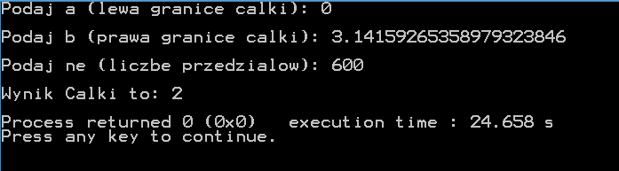

**Rezultaty działania kodu metody Simpsona:**

